Пояснительная записка к домашнему заданию по теме Репликация

# 1. Асинхронная репликация

В качестве СУБД проекта используется MySQL 8.0.21 в среде CentOS 8. Согласно заданию (пункты 1 – 8), сначала реализована асинхронная репликация в конфигурации мастер и две реплики. Репликация настроена согласно справочному руководству по MySQL 8.0: <https://dev.mysql.com/doc/refman/8.0/en/replication.html>. На скриншотах ниже (рисунки 1 – 3) представлены конфигурации мастера и реплик.

Для тестирования нагрузки в разрабатываемом приложении реализован код API для ручной балансировки чтения из реплик - перебор по очереди (round-robin). На рисунке ниже представлен график сравнения количества обработанных запросов в секунду. Тестирование проводилось утилитой wrk.

В качестве тестового запроса использован следующий запрос:

SELECT id, PublishDate, Comments AS Text, (SELECT CONCAT(FirstName, ' ', LastName) FROM Users WHERE id = C.AuthorID) AS AuthorName FROM Comments AS C WHERE C.MessageID = ?

Запрос выполняет выборку комментариев к указанному сообщению, при этом осуществляется выборка автора комментария (подзапрос). Как видно, запрос не очень сложный, но он применяется к сравнительно большой таблице – 200 000 000 записей.

Следует отметить, что репликация действительно позволила увеличить производительность по чтению при высокой нагрузке, примерно в 1.5 раза. То, что производительность при малой нагрузке практически не отличается, я объясняю тем, что тестовый запрос выполняется сравнительно быстро, репликация срабатывает именно при очень большой нагрузке.

# 2. Полусинхронная репликация

Полусинхронная репликация включена в соответствии со справочным руководством <https://dev.mysql.com/doc/refman/8.0/en/replication-semisync.html>. Режимы полусинхронной репликации в формате ROW-based для мастера и каждой реплики представлены на скриншотах 4 – 6.

# 3. Включение GTID

Режим GTID включён согласно руководству по включению транзакций GTID онлайн <https://dev.mysql.com/doc/refman/8.0/en/replication-mode-change-online-enable-gtids.html>. На рисунке 7 продемонстрирован режим репликации с использованием GTID-транзакций.

# 4. Переключение на нового мастера

Повышение слейва до уровня мастера, после падения мастера, произведено в соответствии с инструкцией: <https://dev.mysql.com/doc/refman/5.7/en/replication-solutions-switch.html>. На рисунке 8 представлен скриншот нового мастера и слейва: на мастере выполнена команда обновления данных – на слейве добавленные данные прочитаны.

В качестве нагрузки использована программа node.js, которая каждые 10 милисекунд добавляла данные в таблицу комментариев к сообщениям пользователей.

Потерь транзакций не обнаружено.

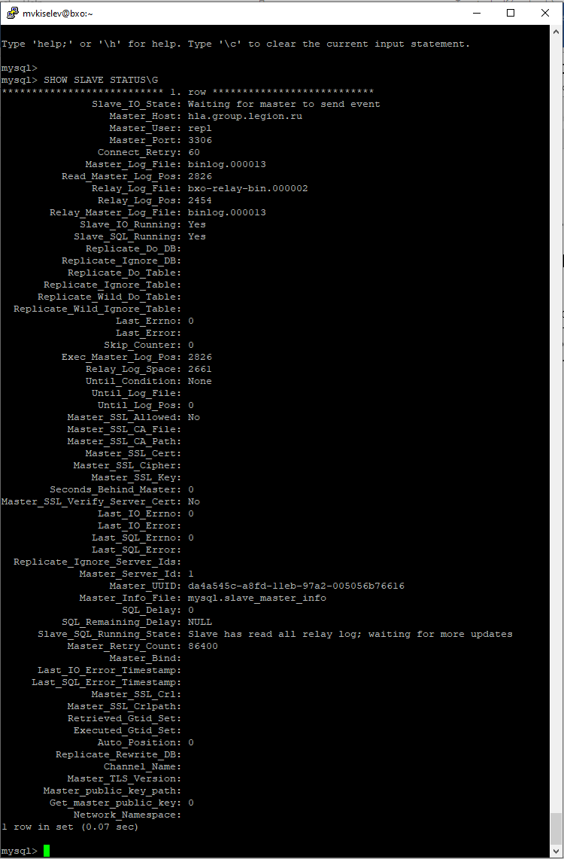

Рисунок 1

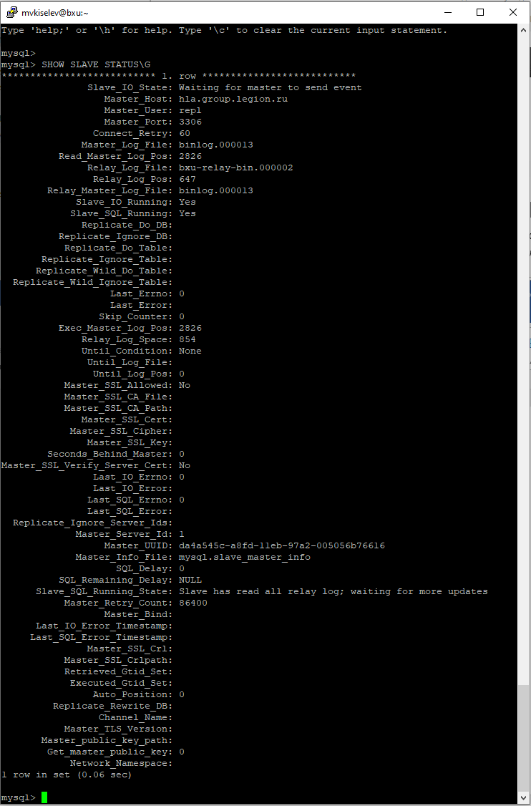

Рисунок 2

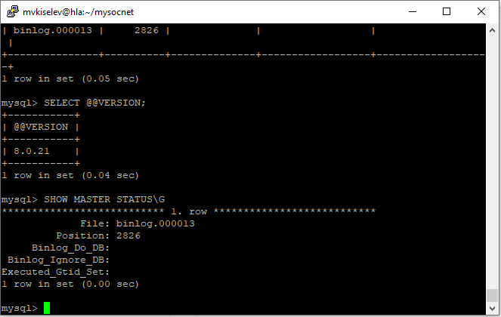

Рисунок 3

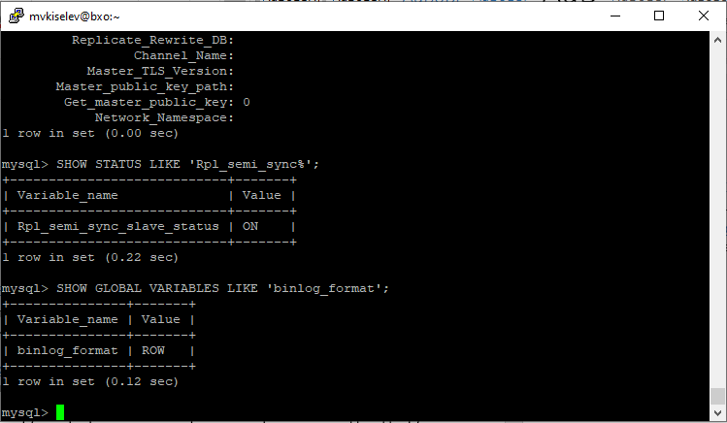

Рисунок 4

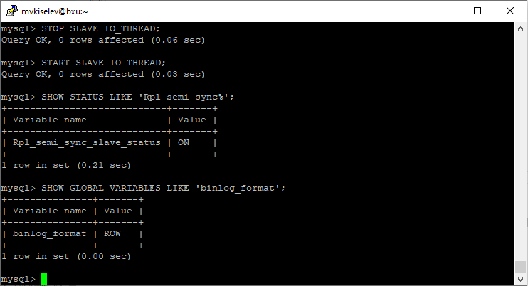

Рисунок 5

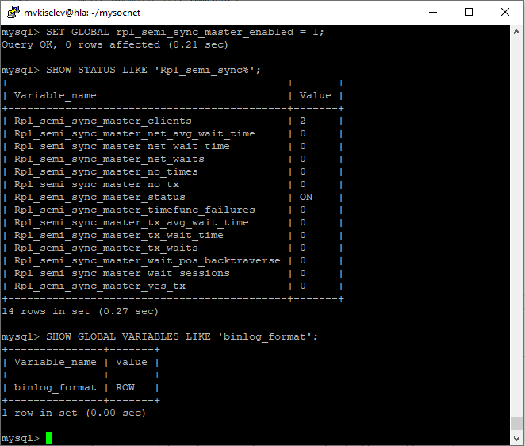

Рисунок 6

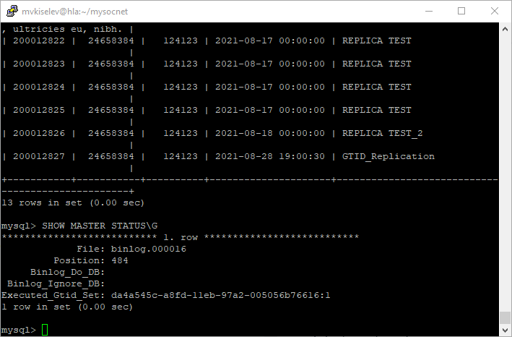

Рисунок 7

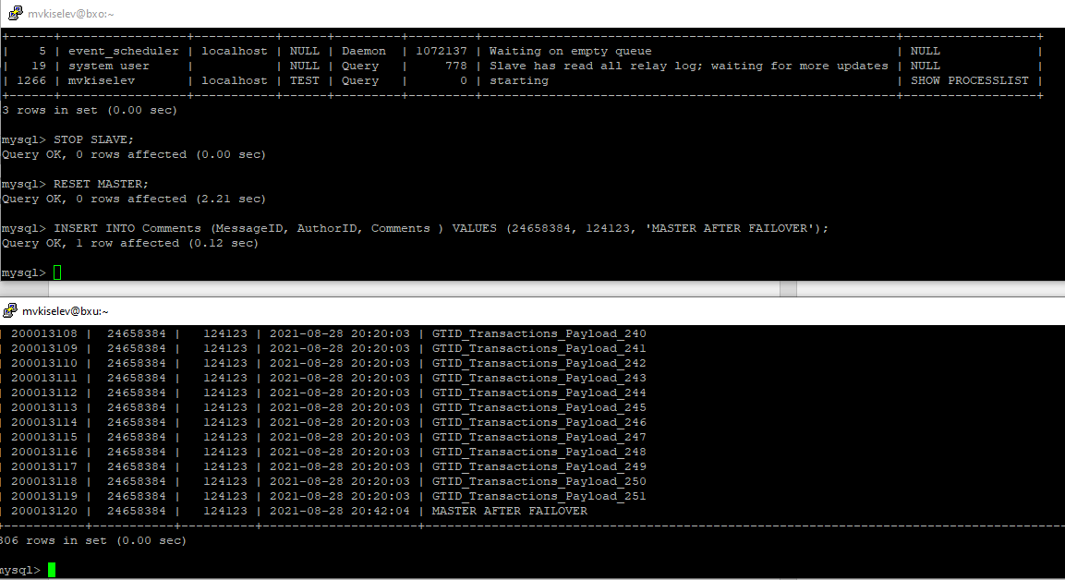

Рисунок 8